UML
·描述UML在OOAD过程中的作用。
·熟悉UML中的九种基本图形。

UML (Unified Modeling Language), 统一建模语言。图形化的语言表示。

UML的定义：
·统一建模语言（UML）是一种图形化的语言，它可以帮助我们在OOAD过程中标识元素、构建模块、
分析过程并可通过文档说明系统中的重要细节。
UML图的分类
·静态模型（static model）
·动态模型（dynamic model）

静态建模：
·创建并记录一个系统的静态特征
·反映一个软件系统基础、固定的框架结构
·创建相关问题域主要元素的视图
·静态建模包括：
—— 用例图（use case diagrams）
—— 类图（class diagrams）
—— 对象图 （Object diagrams）
—— 组件图（component diagrams）
——部署图（deployment diagrams）
动态建模：
·动态建模用以展示系统的行为
·动态建模包括
—— 时序图 （sequence diagrams）
—— 协作图（collaboration diagrams）
—— 状态图（state chart diagrams）
—— 活动图（activity diagrams）

其它重要的UML元素
·包（package）
·UML扩展机制
—— 注释（comments）
—— 构造型（stereotypes）
—— 标记值 （tagged values）
—— 限制（constraints）

核心UML图
·用例图
展示系统的核心功能及其交互的用户
用户被称之为“活动中”Actor
用例使用椭圆表示
为简化建模过程，用例图可标注优先级
query
Add
Admin

update

guest

类图
·表现累的特征
·类图描述了多个类、接口的特征，以及对象之间的协作与交互
·由一个或多个矩形区域构成，内容包括：
—— 类型 （类名）
—— 属性（可选）
—— 操作（可选）
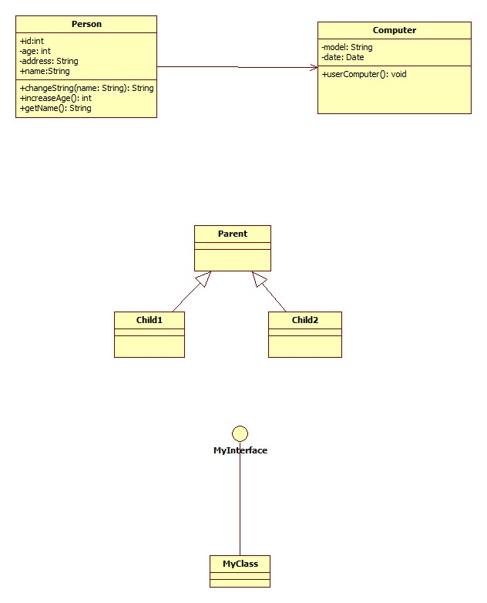

组件图：
·表现软件组件之间的关系
Component3
Component2
Component1

部署图：
·表现用于部署软件应用的物理设备信息
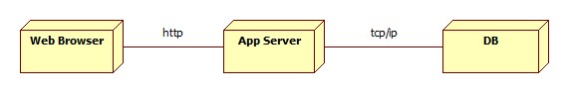

时序图：(Sequence Diagram)
·捕捉一段时间范围内多少个对象之间的交互信息
·强调消息交互的时间顺序
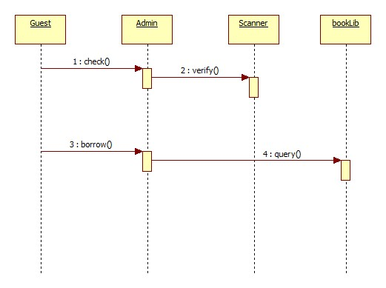

协作图：
·表现一定范围内对象之间协作的信息
·强调参与信息交流的对象之间的组织结构
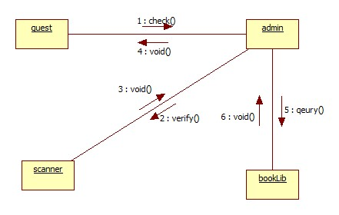
状态转换图 ( State Transition Diagram )
·强调一个对象在不同事件触发时，其内部状态的转变过程
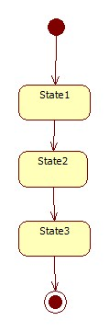
活动图( activity Diagram)
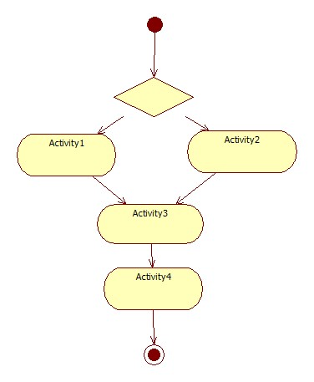

包：
·引用一组相关实体
·通常可用于划分类的命名空间
·包可用于
—— 命名（Naming）
—— 成员可见度（Member visibility）
—— 导入（Importing）
—— 继承（Extending）
—— 泛化（Generalization）

